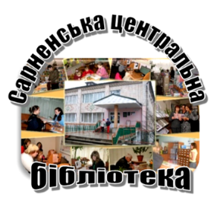

***Методично-бібліографічний відділ***

***сектор інформаційно-бібліографічної роботи***

**Серія : «Гордість краю»**

**Поет, талановитий майстер слова Володимир Громов**

**(2.05.1941-3.02.2014 р.р.)**

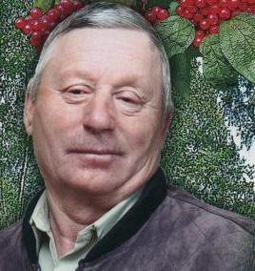

***Біобібліографічний нарис***

**до 80-річчя від дня народження**

**= Сарни 2021 =**

Поет, талановитий майстер слова Володимир Громов: біобібліогр. нарис до 80-річчя від дня народження/ Сарненська центральна бібліотека; метод-бібліогр. від.: сек. інформ-бібліогр. роботи. – Сарни. - 2021. - с. - (сер. «Гордість краю»).

Біобібліографічний нарис підготов­лено з нагоди 80 - річчя від дня наро­дження Володимира Громова продовжує серію краєзнавчих біобібліографічних покажчиків *«Гордість краю».*

Посібник вміщує короткий нарис про життя та творчість письменника-журналіста, а також публікації в періодичних виданнях, наявні у фондах Сарненської центральної бібліотеки.

Адресується бібліотечним працівни­кам, учням і студентам, хто цікавиться творчістю письменника.



**Підготувала**: Овчарук Д.А.

**Комп'ютерний набір**:Овчарук Д.А.

**Відповідальний за випуск**:Лавор Л.К.

**© Сарненська центральна бібліотека, 2021**

**2 травня – 80 років від дня народження**

**Володимира Громова- поета,**

**талановитого майстра слова**

Володимир Іванович Громов народився 2 травня 1941 року у Тверській області, виріс у багатодітній селянській родині.

Не цурався хлопець будь-якої роботи. Таку вже натуру мав. Хоч невисокий і непоказний, на перший погляд, зате душі неспокійної, тру­долюбивої, чутливої до людських потреб і вимог.

В чотирнадцять років Володя пас 200 колгоспних корів. Односельці доручали пасти своїх поросят, овечок, корів.

Володимир Іванович Громов і досі пам'ятає, як на зароблені гроші купив собі гармошку. На той час це була не тільки радість, а й справжня розкіш.

Как услышу я звуки гармошки,

Вспомню снова деревню свою:

Возле окон — рябины, березки,

Пруд широкий на самом краю...

Пізніше, як подорослішав, закинула його доля в Україну, до сестри Марійки, яка вийшла заміж за харків’янина. Поїхав у гості, а вийшло так, що все життя пов'язав з Україною.

Я живу, счастливый, в Украине,

*Говорить о ней всегда я рад...*

Роботящий і невгамовний музика, закоханий у гармошку, самовіддано працював скрізь, куди посилало керівництво одного з сільгосппідприємств. Серцем прикипів до дівчат з Полісся, які приїжджали на заробітки. Одна з них і звабила життєлюба-гармоніста, поїхав за нею у край лісів і озер.

Трапилася на життєвій стежині проста, скро­мна, хвороблива, як билинка, Софія, але подала руку підтримки, наче відчувала, що її другові во­на вкрай необхідна.

І справді, все свідоме життя Володимир Громов жив в гомінливому робітничому смт. Клесові. Працював бурильником у тодішньому 472-у комбінаті нерудних копалин. Мав шостий найвищий розряд висококваліфікованого майстра своєї справи,

його ставили в приклад, ним пишалися. Ось як писав Володимир

Івано­вич про свою другу Батьківщину:

*Мое место рожденья* - *Россия.*

*Только к Клесову сердцем прирос…*

*Сорок лет, как я здесь поселился,*

*Здесь я плакал, смеялся, любил.*

*Важно то ведь, не где ты родился,*

*А каким человеком ты был.*

Або:

*Я люблю тебя, Клесов, в рассветах,*

*В перелесках твоих ходить,*

*Твое горе аль радость в победах*

*Я готов пополам разделить.*

Володимира полонили мальовничі куточки Поліського краю, краса, велич душі й серця йо­го жінок. Він не перестає захоплюватися їх ще­дрістю, багатством, духовним світом. Мимо­волі рука потягнулась за перо, попливли перші рядки поезій. Спробував писати і прозу.

Життєва позиція, доброта, співчуття чужому болю привели до когорти донорів. В 1982-у Володимиру Громову присвоїли звання «Поче­сного донора СРСР».

Як одного з кращих, відрядили на відбудову народного господарства в Республіку В'єтнам. Відкрилась нова сторінка життєпису. І там, у Кам-Рані, на військовій морській базі працював не покладаючи рук. Адже він з СРСР, що сла­виться не лише беззавітними патріотами, а й працелюбами, ентузіастами, які мають у серці те, що не згасає. Не пасував перед труднощами незвичних погодних умов, мови. І тут був на передовій. І не полишав своє захоплення риму­вати. Цей період вилився в цикл віршів «В'єт­намські мотиви». І у них не плакався від нелег­кої роботи, а його відкрита душа тягнулася до людей, серед яких жив, з якими спілкувався.

И помню будни те Вьетнама,

Его обычай, народ,

Лазурный берег океана,

красивый белый пароход...

Підступний трагічний випадок різко змінює життєвий маршрут патріота. П'яний водій, ке­руючи автомобілем, наїхав на вантажівку, в якій їхав Володимир на роботу, і ось... без руки, без правиці... Списали, як зізнається, на берег. Вчився Громов жити по-новому. І хоч як б'ють несправедливі докори чиновників на кшталт «Ти чужий, не наш, чому, мовляв, тобі допома­гати, не ми тебе у В'єтнам посилали...». Дехто, напевно, не витримав би, оступився. Та Володимир Громов не з тих. Можливо, енергетика прізвища не до­зволяла? Вчиться писати лівою рукою, і його в буквальному значенні слова підносить поезія на ще вищі щаблі.

А ще невтомний Володимир Іванович у лю­бові до життя, до прекрасного, до римування, непримиренний до негараздів, прагне їх виправ­лення, про що свідчить захоплення гуморесками. Лаконічні, дошкульні, сатиричні міні-розсипи, яких назбиралась уже збірка, викликають нестри­мний сміх.

Неодноразово Володимир Іванович був запрошений на засідання літературно-поетичного клубу «Дивослово», що діє при Сарненській центральній бібліотеці.

У 2009 році у сарненському видавництві «СлоСвіт» вийшла перша збірка поетичних творів В. Громова «Моя любовь, моя печаль...», хоча шлях до неї був дещо довгим. Десять поетичних зошитів, які увійшли до книги, допоможуть чита­чам пізнати багатий духовний світ автора, його радощі та смути, закоханість у життя, людей, прекрасну половину людства - жіноцтво, у чудо­вий світ природи. А скільки віршів Володимир присвятив близьким, колегам і знайомим! Дару­вав часточку серця як промінь сонця, щоби зігрі­вав у буднях, не сподіваючись на віддачу.

У своїй передмові до книги «Моя любов, моя печаль…»

відомий у краї публіцист, член Національної спілки журналістів України Георгій Александрович зазначив: «Хоч життя Володимира Громова дещо надломило, але він як любив, так і

любить, радіє кожному прожитому дню, кожній зустрічі з людьми, кожній миті вічності. І про це буде писати й писати. Доки серце б’ється, рука тримає перо, а життя пробуджує думку».

Нажаль Володимира Івановича Громова вже немає, помер 3 лютого 2014 року. Серце Володимира вже не б’ється, рука не тримає перо і життя не пробуджує думку... Залишились лиш викресані серцем його невмирущі рядки:

«И солнце светит надо мной,

Под ним стрижи толпой ныряют.

Доволен жызню и собой,

Другой я жызни не желаю…»

**Публікації з періодичних видань про**

**Володимира Громова:**

1. Бричкова Р. Життя незвідані пороги/ Р. Бричкова// Сарненські новини. – 2006. – 26 квіт. – С. 5.

2. Бричкова Р. Моя любов, моя печаль…/ Р. Бричкова// Сарненські новини. – 2011. – 28 квіт. – С. 4.

3. Громов В. «Жінок з дитинства поважаю»/ В. Громов// Сарненські новини. – Сарни, 2006. – 11 трав. – С. 8.

4. Громов В. «Моя любовь, моя печаль...»/ В. Громов //Сарненські новини. - 2011. - №31/28 квіт./. - C. 4

Про першу збірку поезій Володимира Громова з Клесова, закоханого у життя, людей, жіноцтво, у чудовий світ природи.

5. Громов Володимир Іванович// Пролісок-2009: літературний альманах Сарненщини. – Сарни: СловоСвіт, 2009. – 31 с.

6. Закоханий у слово: біобібліографічний нарис до 70-річчя від дня народження Володимира Громова/ Сарненська центральна районна бібліотека, відділ автоматизації бібліотечних процесів. – Сарни, 2011. – 22 с.: іл. (сер. «Гордість краю»)

7. Знаменні та пам’ятні дати Сарненщини на 2016 рік : реком. бібліографічний довід. / Сарненська центральна районна бібліотека; методично-бібліографічний відділ. – Сарни. : Сектор інформаційно-бібліографічної роботи., 2016. – с. 24. : іл. ; (Сер. «Календар знаменних і пам’ятних дат Сарненщини»)

[Про Володимира Громова С. 11-12].

8. Салюта А. Часто сниться мама…[вірш, який присвячується російськомовному клесівському поетові Володимиру Громову]/ А. Салюта// Сарненські новини. – 2010. - №24/1 квіт/. – С. 12.

9. Сосюк В. «Моя любов, моя печаль...»/ В. Сосюк //Сарненські новини. - 2009. - №82/10 лист./. - C. 3

Презентація першої збірочки поезій В. Громова «Моя любов, моя печаль» на засіданні клубу «Надвечір’я», що діє при міському Будинку культури «Залізничник».

10. Тимцунік З. Любов і печаль Володимира Громова/ З. Тимцунік //Сарненські новини. - 2009. - №34/14 трав./. - C. 4

В читальному залі Сарненської центральної районної бібліотеки відбулась презентація збірки «Моя любов, моя печаль» Володимира Громова

11.Титечко В. Незгасиме їхнє слово/ В. Титечко //Сарненські новини. - 2014. - №17/6 берез./. - C. 6.

Про В. Громова, поета із селища Клесів Сарненського району та поета Б. Павлишина з м. Сарни

12. Юр’єва О. Микола Андрюшин вручив подарунок кожній бібліотеці: як голова ТОВ «Мінерал» передав в усі публічно-шкільні книгозбірні Сарненського району 55 збірок поезій «Моя любов, моя печаль» Володимира Громова/ О. Юр’єва// Сарненські новини. – 2010. – 5 жовт. – С. 2.

**Книги Володимира Громова:**

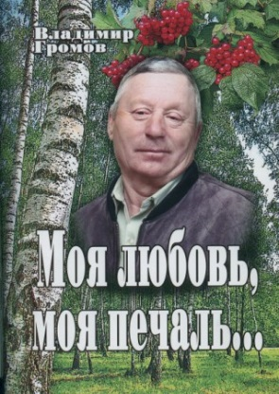

Громов В. Моя любовь, моя печаль… : сборник стихов / В. Громов. – Сарни: Слово світ, 2009. – 99 с.

**Інтернет-джерела:**

Володимир Громов [Електронний ресурс] // Сарненська централізована система публічно-шкільних бібліотек. - Режим доступу :<http://lib.sowa.com.ua/InPor/gromov.htm>. – Заголовок з екрана.

**Список використаних періодичних видань:**



* Сарненські новини

***Городу  Сарны  посвящается...***

На опушке плакучие ивы,

В золотом обрамленье берез

Как невесту любит любимый,

Так тебя я до боли, до слез.

Я родился и вырос в России,

В деревушке далекой моей.

Там в озерах глубоких и синих.

Не найду уж печали своей.

В прежней жизни я не был богатым

К новой жизни еще не готов.

В песне звонкой над Случью крылатой

Слышу бой мелодичный часов.

В теплый вечер осенней порою

В парк приду, отдохну на скамье.

Как я рад, как доволен тобою,

Что живешь в новой вольной семье.

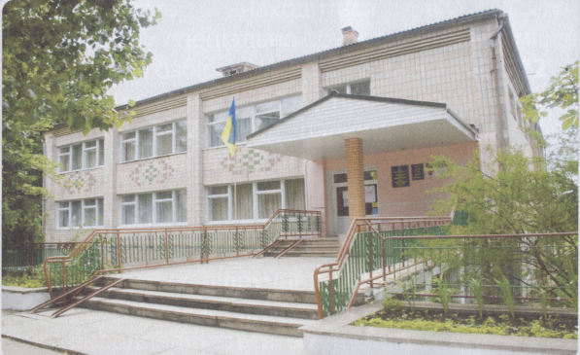

**адресабібліотеки:**

**34500  Україна,**

**Рівненська обл.**

**м. Сарни,**

**вул. Демократична, 34**

PHONESYM **(03655) 3 – 35 - 63**

**(03655) 2 - 12 – 16**

**MMj02363540000[1]sarny.biblioteka@gmail.com**

****[**http://lib.sowa.com.ua**](http://lib.sowa.com.ua)

[**http://sarnyblog.at.ua**](http://sarnyblog.at.ua/)

**МИ ПРАЦЮЄМО :**

**9. 00 - 18. 00**

***П’ятниця:* 9. 00 – 17. 00**

***Вихіднийдень:* субота**

**Запрошуємо скористатись**

**послугами нашої книгозбірні**